**PROYECTO 2 CRUD**

**Librerías:**

Para la parte de las librerías no hubo necesidad de utilizar alguna librería externa aparte de las que Laravel nos proporciona.

**Variables:**

Las variables que más se utilizaron fueron las que tenemos en el Controller de la Pagina como son data que valida que los datos que se introducen realmente son introducidos y no están campos en blanco esta es la variable que más se usó en el controller, ya que siempre necesitamos validar los datos que se están introduciendo.

**Funciones:**

Se utilizaron algunas funciones que a continuación se van a explicar: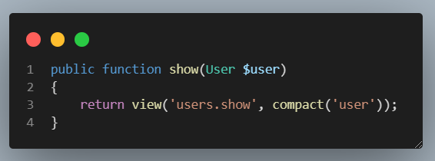

Esta función retorna una vista que muestra los datos de un usuario en específico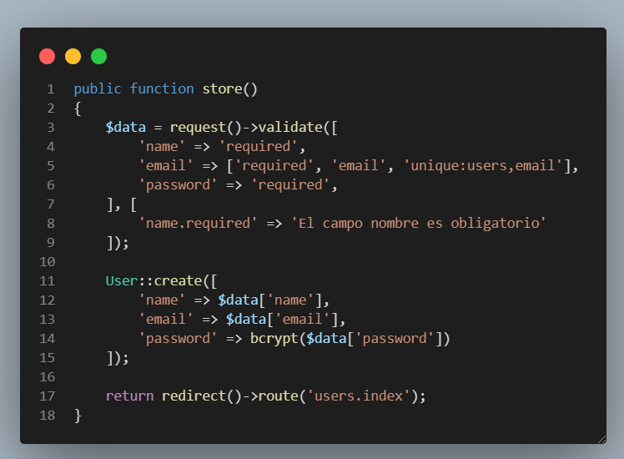 esta funcion guarda los datos que se le introducen, validando que los campos esten llenos, encriptando la contraseña introducida y al terminar nos redirecciona a una pagina la cual nos muestra la lista de los usuarios que hay actualmente.

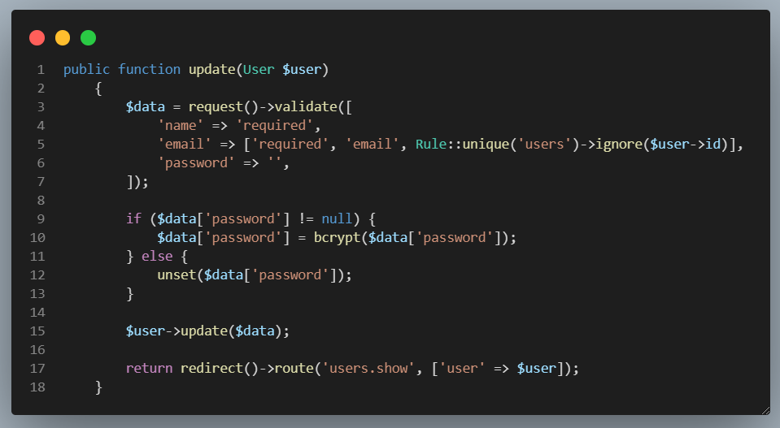esta funcion actualiza los datos de un usuario en especifico.

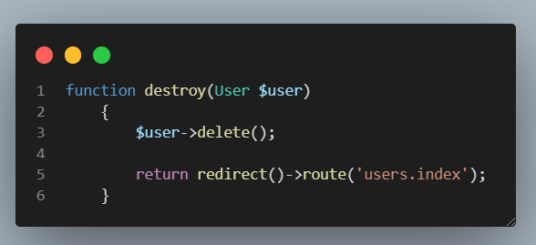esta funcion elimina un usuario.